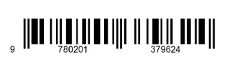

Накладная № 102430 от 10.03.2023

Поставщик: Склад пиломатериалов

Покупатель: Строительный магазин

Адрес доставки: Строительный магазин

|  |  |  |  |  |
| --- | --- | --- | --- | --- |
| № | Товар | Количество | Цена | Сумма |
| 1 | Брус 50/100 | 63 | 620 | 39060 |
| 2 | Брус 40/40 | 451 | 450 | 202950 |
| 3 | Доска 30/250 | 120 | 540 | 64800 |
|  |  |  |  |  |

Итого: 306810

Всего наименований 3, на сумму 306810

Сумма прописными:

Отпустил______________________________Получил_________________________________